Käyttöönotto
Noudata käyttöönotossa seuraavat ohjeet ja ole huolellinen välttääksesi sormien puristuksia kun puomi pystytetään ja kasataan:
- Lukitse takapyörät painamalla jalkaterällä lukitusvipua.
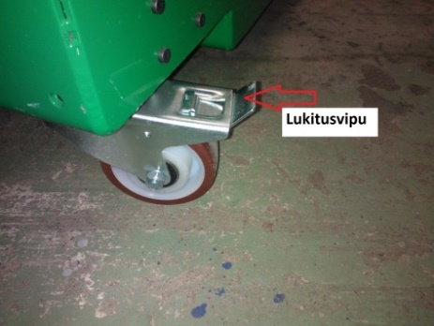
- Vedä ulos laatikkoa missä kurkotuspuomi sijaitsee.
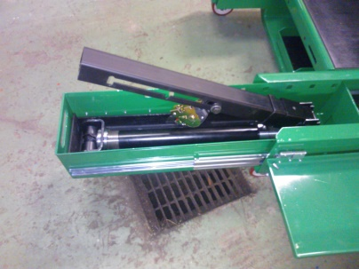
- Lukitussäätövipua istuimen alla tulee säätää jotta laatikkoa saat kokonaisuudessaan ulkoasentoon ja puomi on käännettävissä yläasentoon. Näillä säädöillä luonnollisesti säädät myös puomin syvyyssäätöä. Max. laatikko reikien ulkopuolen asentoa tulee käyttää yksinomaan puomia nostaessa ja purkaessa.
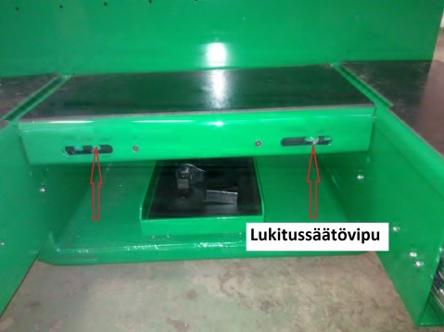
- Käännä tämän jälkeen puomi pystyasentoon.
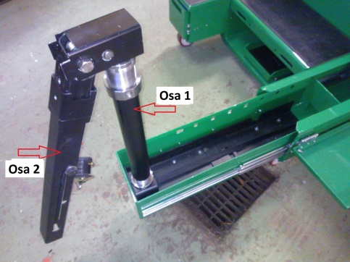
- Pystyasento lukitaan laatikossa sijaitsevalla metallilevyllä joka asetetaan kiilaksi puomin alle.
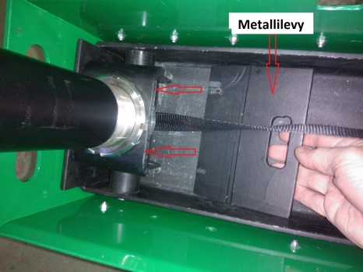
- Käännä nyt osa 2 puomista vaakatasoon ja lukitse, puomin lukitusprofiilin avulla. Lukitusta voidaan varmistaa lyhyellä pultilla.
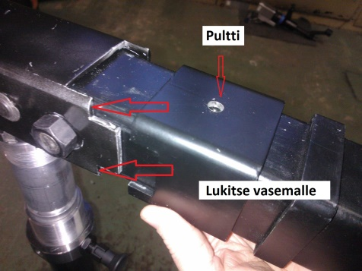

- Puomin korkeutta voidaan tämän jälkeen säätää KIP-vivun avulla. Vaihtoehtoisesti siten että säädetään KIP-vipun syvyyttä siten että puomi säädetyssä korkeudessa vapaasti pyörii tai syvemmälle jolloin myös puomin kulmaa voidaan lukita.
Huomioi että työkalulaatikossa on myös toinen KIP-vipu joka voidaan sijoittaa säätöholkin vastakkaisella puolella ja säätää eri asentoon kun toinen vipu jolloin puomin kulmasäätöä vapauttaessa toinen vipu edelleen pitää säätökorkeutta ennalleen. Tämän KIP-vipu tulee kuitenkin poistaa, kun puomia sijoitetaan takasin laatikkoon, että puomi mahtuisi.
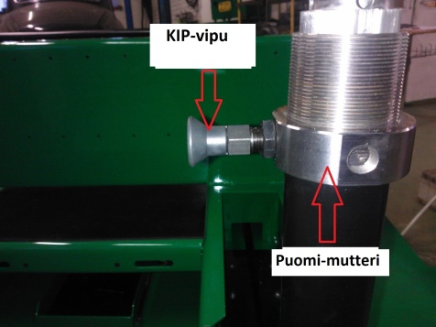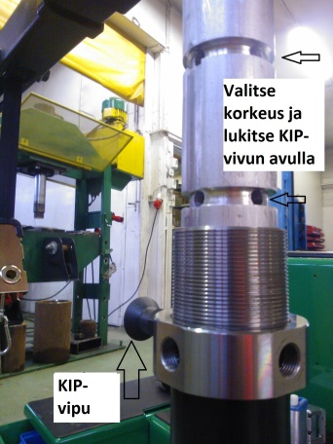

- Työasema missä kevenin on sijoitettu aseman takaosaan minimi työskentelykorkeuden edellytyksiä parantaakseen vaatii remmisäätimen. Keventimen oma säätöpituus ei tällöin riitä aseman minimi ja max. mittoihin. Säätimen säätöä suoritetaan painikkeen avulla vapauttamalla ja lukitsemalla haluttuun korkeuteen. Säädintä tulee kiristää ja löysätä aina ottaessa puomia käyttöön ja purettaessa säilytykseen jotta hihna parhaiten pysyy paikoillaan puomissa sijaitsevissa rullissa. Jos kitkaa laitteita käyttäessä huomataan, tarkista että hihna on kaikkien kolmen rullan kohdalla paikoillaan.
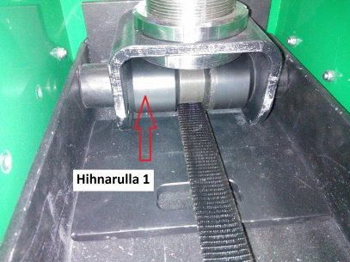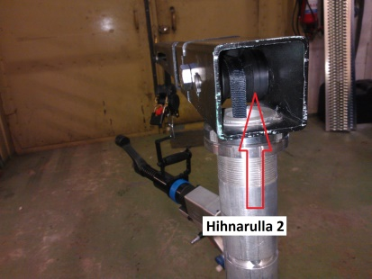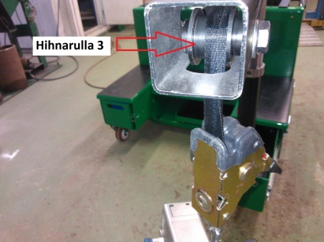
- Sivulaatikko 2 on vaihtoehto puomin sijoittamiseen (tilattaessa määrittele). Toiseen laatikon jonka aukaisu ja lukitus on yhteneväinen puomilaatikon kanssa, sijoitetaan työssä tarvittavat työkalut ja varusteet.
Istuimen alla oleva ulosvedettävässä laatikossa on tarkoitus varastoida työssä käytettäviä koneita, mikäli sinne mahtuvat. Ellei, ne voidaan säilyttää myös vaunun takaosassa.
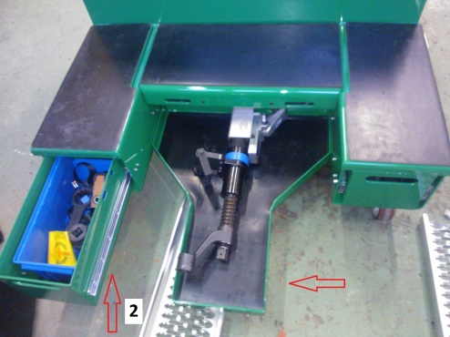

- Remmisäädin on kiinnitetty jatkohihnan avulla suoraan keventimeen eri puomiosien sisältä puomirullien avulla. Asemassa käytössä olevat koneet kiinnitetään suoraan säätimen hakasien avulla. Remmisäätimen hihnan jatko osa voidaan poistaa ja hihna lyhentää jos asema käytetään yksinomaan minimi pituus ja korkeussäädöissä.
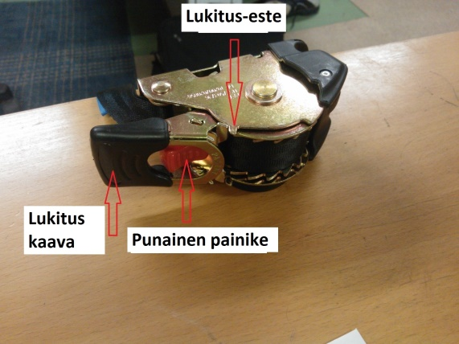

- Hihna säätimen hakanen kiinnitetään suoraan koneisiin siten että ovat painon suhteen mahdollisimman tasapainossa.
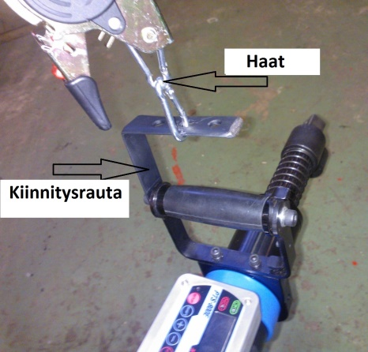

- Eri keventimet ovat tietyn painoalueen osalta suoraan säädettävissä siten että saavutetaan haluttu toimintakorkeus ja rasitus koneita käyttäessä. Asemaan voidaan sijoittaa eri valmistajien ja painoluokkien keventimet tietyn edellytyksin.
Keventimet voidaan sijoittaa toki myös suoraan puomin kärkeen edellyttäen että varsinaiselle työkoneelle jää riittävästi työskentelytilaa eikä kevennin ole edessä haitaksi.
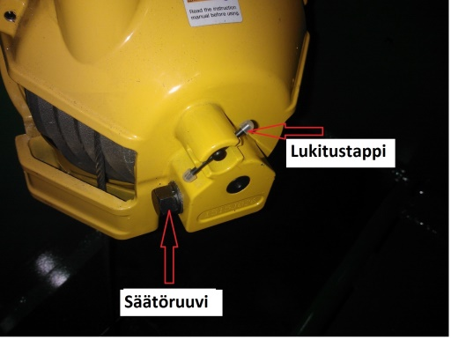

HUOM!
Eri asemilla on painorajoituksia jotka riippuvat puomin min ja max säädöistä. Jos tarve on, rajoitukset ovat säädettävissä, mikäli aseman taakse sijoitetaan sopivan kokoisia lisäpainoja jotka ovat myös meiltä tilattavissa. Tässä kohtaa on myös huomioitava istuuko konekäyttäjä asemassa vai työskentelee etäällä puomin ollessa ääriasennossa.

Linnusperäntie 121
67600 Kokkola
www.tendek.fi
+35868302056
Kokkola 2016-11-22

